Press release

Hyundai CRETA ganha versão Action,
de R$ 119.990, que atende o público PCD

- SUV tricampeão de vendas do varejo brasileiro conta agora com opção que se enquadra nos critérios de preço da legislação vigente para pessoas com deficiência (PCD), permitindo isenção de impostos de IPI e ICMS parcial
- Pedidos já podem ser colocados na rede de concessionárias, seguindo a regulamentação específica para esta categoria de vendas, com entregas previstas para março

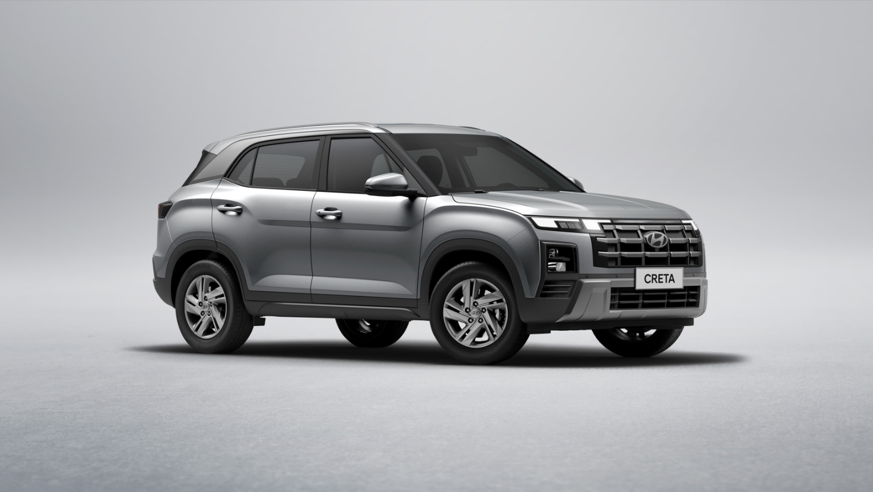

São Paulo, 11 de fevereiro de 2026 – A Hyundai anuncia o retorno da versão Action ao portfólio da família CRETA, agora atualizada para a nova geração do SUV tricampeão nacional geral de vendas no varejo. A configuração tem por base o CRETA Comfort e foi desenvolvida para atender a faixa de mercado dos veículos de até R$ 120.000, tornando-se, assim, elegível aos incentivos fiscais dedicados ao público PCD (pessoas com deficiência). O modelo já está disponível para pedidos na rede de concessionárias Hyundai, seguindo a regulamentação específica para a modalidade de vendas PCD, incluindo análise documental e aprovações fiscais obrigatórias. As entregas começam em março.

O preço sugerido é de R$ 119.990, a serem descontadas tarifas de IPI e ICMS parcial, no caso de clientes PCD. Quando aplicadas as deduções de imposto, o veículo sai por R$ 104.750.

Assim como nas demais versões do SUV produzido em Piracicaba (SP), o Hyundai CRETA Action chama atenção pelo conforto e espaço interno. O porta-malas de 422 litros se coloca como um diferencial para as necessidades do cliente PCD. O entre-eixos de 2.610 mm garante espaço e conforto para os passageiros dos bancos traseiros, mesmo com ocupantes mais altos nos bancos dianteiros.

O modelo também se destaca por contar com o recurso de alerta de presença no banco traseiro, projetado para prevenir o esquecimento de pessoas, animais e objetos ao desembarcar do veículo. As rodas são de 16” em liga leve, outro diferencial perante os concorrentes no mercado PCD. O CRETA Action está disponível nas cores Prata, Branco e Preto.

O pacote de segurança inclui seis airbags, freios ABS com EBD, controle de estabilidade eletrônico, controle de tração, assistente de partida em rampa, sinalização de frenagem de emergência e sistema de monitoramento de pressão dos pneus. Volante com ajuste de altura e profundidade, direção elétrica progressiva, controle de velocidade de cruzeiro, smart key, sistema stop & go, sensor crepuscular para acendimento dos faróis, ar-condicionado e iluminação do porta-malas completam a especificação.

O Hyundai CRETA encerrou 2025 como líder de vendas no mercado varejista brasileiro pelo terceiro ano consecutivo, com 58.560 unidades emplacadas, de acordo com os dados da Fenabrave (Federação Nacional da Distribuição de Veículos Automotores). Nessa modalidade, são consideradas as vendas destinadas ao consumidor final, sem incluir volumes comercializados para empresas, como locadoras e frotas. Com esse resultado, o CRETA segue como o único SUV a ter superado historicamente no varejo todos os modelos e segmentos de todas as marcas.

Para obter informações sobre todos os modelos Hyundai, consultar a lista completa de concessionárias e encontrar a loja mais próxima, acesse: hyundai.com.br.

Sobre a Hyundai Motor Brasil/ Hyundai Motor Central & South Americas
A Hyundai Motor Brasil está presente no país desde 2012, quando inaugurou sua fábrica em Piracicaba (SP). Com 3,2 mil colaboradores, é responsável pela fabricação e comercialização da linha de veículos compactos HB20 e do SUV compacto Creta. Recentemente, passou a coordenar desde a importação até a distribuição final do portfólio completo de veículos da marca no Brasil. A partir do Brasil, a Hyundai administra as operações comerciais para a região das Américas Central e do Sul, exportando para países vizinhos como Argentina, Colômbia, Paraguai e Uruguai. Para saber mais sobre a Hyundai e seus produtos no Brasil, acesse hyundai.com.br. Acompanhe também o dia a dia da marca nas redes: Facebook (facebook.com/hyundaibr), Instagram (instagram.com/hyundaibr), LinkedIn (linkedin.com/company/hyundai-motor-brasil), TikTok (tiktok.com/@hyundaibr) e YouTube (youtube.com/hyundaibr).

Sobre a Hyundai Motor Company
Fundada em 1967, a Hyundai Motor Company está presente em mais de 200 países com cerca de 120 mil funcionários dedicados a enfrentar os desafios de mobilidade em todo o mundo. Com base na visão da marca “Progresso para a Humanidade”, a Hyundai Motor está acelerando sua transformação em um provedor de soluções de mobilidade inteligente. A empresa investe em tecnologias avançadas, como robótica e Mobilidade Aérea Avançada (AAM) para trazer soluções revolucionárias, enquanto busca por inovação aberta para desenvolver futuros serviços de mobilidade. À procura de um futuro sustentável para o mundo, a Hyundai continuará empregando seus esforços para introduzir veículos de emissão zero equipados com a mais alta tecnologia em eletrificação, liderando a indústria de células de combustível de hidrogênio. Mais informações sobre a Hyundai Motor e seus produtos podem ser encontradas em: hyundai.com/worldwide/en ou hyundai.com/worldwide/en/newsroom.

